Тест по
«Физической культуре»
на дистанционном обучении
для 2 классов

Выберите 1 правильный ответ из всех предложенных.

1 вариант.
1. Что такое физическая культура?
А) Прогулка на свежем воздухе
Б) Занятия физическими упражнениями, играми, спортом
В) Выполнение упражнений
2. Зачем нужно заниматься физкультурой?
А) Чтобы быть здоровым и сильным
Б) Чтобы быстро бегать
В) Чтобы не болеть
3. Что поможет нашему организму проснуться?
А) Будильник
Б) Зарядка
В) Завтрак
4. Какая форма нужна для урока физкультуры?
А) 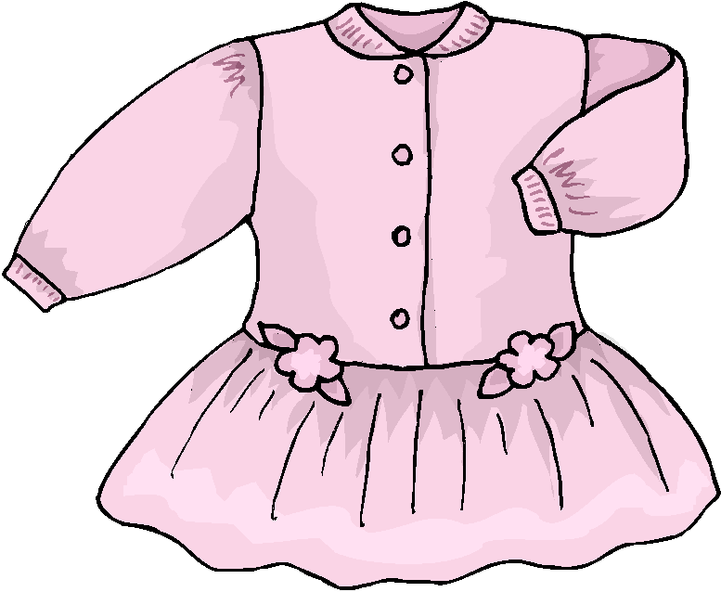 Б) 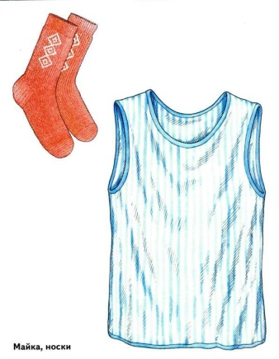
В) 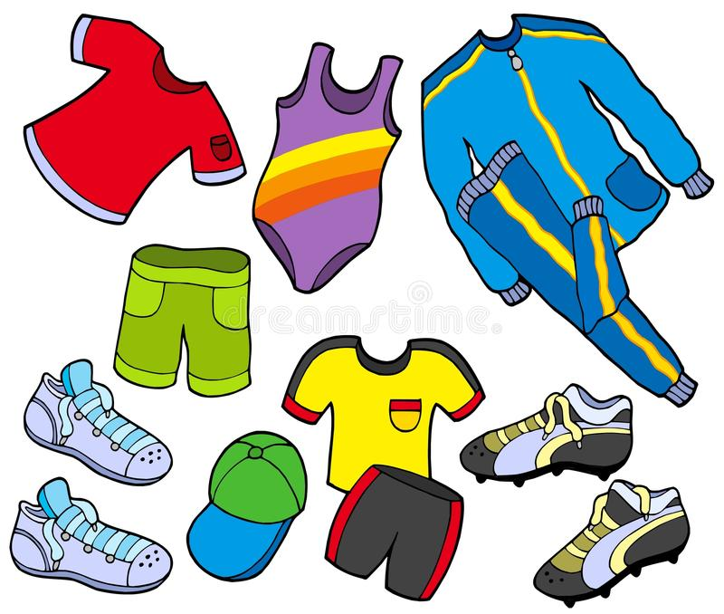
5. Какой из этих мячей волейбольный?
А) 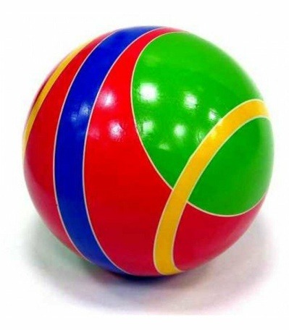 Б) 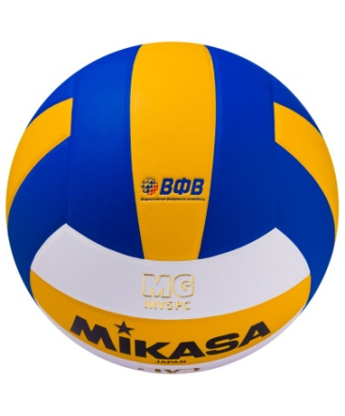В) 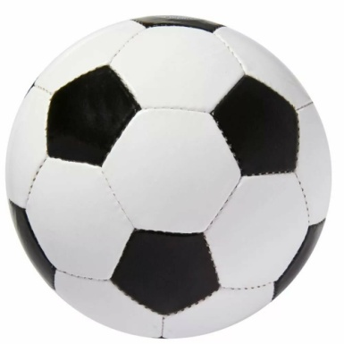

6. Выберите построение в шеренгу?
А) 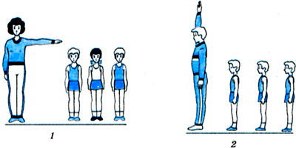 Б)

7. В какой игре мяч забрасывают в корзину?
А) Баскетбол
Б) Волейбол
В) Футбол
8. Правильный бросок мяча в кольцо?
А) Из-за головы
Б) От груди
9. Физические качества у человека это - …
А) Вежливость, терпение, жадность
Б) Сила, быстрота, выносливость, гибкость, ловкость
В) Грамотность, лень, мудрость.
10. С чего начинается разминка на уроке физкультуры?
А) С прыжков
Б) С ходьбы
В) С бега

2 вариант.
1. Правильное распределение времени на занятия и отдых – это …
А. Режим питания
Б. Режим дня
В. Двигательная активность
2. Соедини линиями:

Глаза |  | Орган слуха
Уши |  | Орган обоняния

Нос |  | Орган зрения

3. Обруч, мяч, гантели, скакалка-это:
А. Предметы для игры
Б. Школьные принадлежности
В. Спортивный инвентарь
4. Выбери полезные для здоровья продукты:
А. Яблоко, лук, чеснок, бутер-брод
Б. Лук, яблоко, чеснок, морковь

5. Для чего нужна разминка на уроке физической культуры?
А. Для удовольствия
Б. Для разогрева мышц к основной нагрузке
В. Для веселья

6. Перечислите все зимние виды спорта которые вы знаете..
______________________________________________________________________________________________________________________________________________________________________________________________________

7. Перечислите все летние виды спорта которые вызнаете.. ______________________________________________________________________________________________________________________________________________________________________________________________________

8. На какой картинке изображена техника прыжка в длину с места?

А) 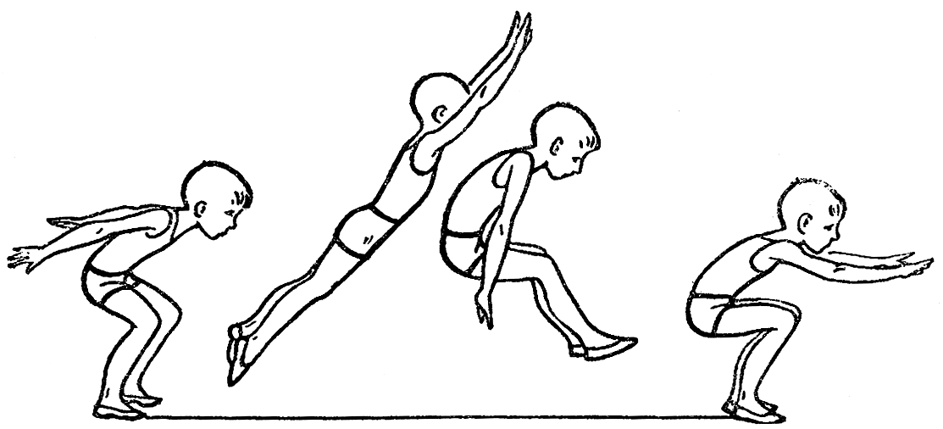Б) 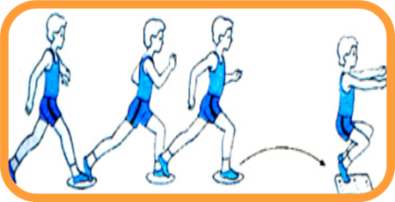

9. Челночный бег – это..
А. Бег на длинные дистанции
Б. Бег на короткие дистанции в прямом и обратном движении

10. Зачеркните лишнее …

А. 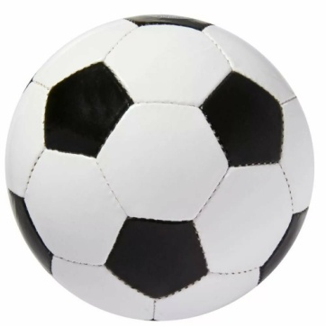 Б. 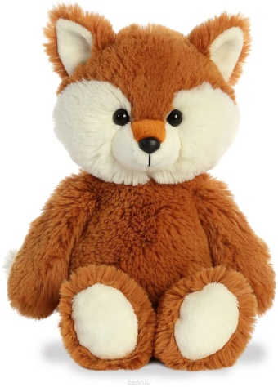 В. 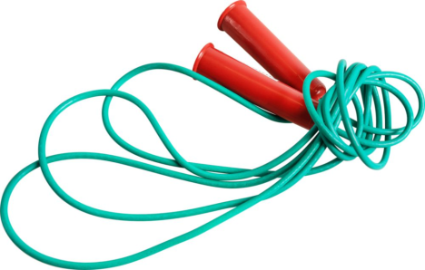

Г. 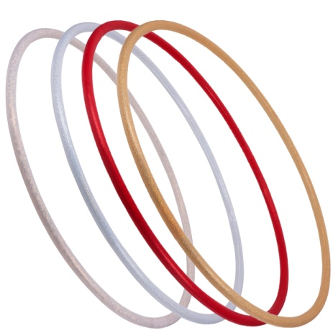 Д.

3 вариант

1. Что такое быстрота?
А. Способность переносить физическую нагрузку длительное время
Б. Способность с помощью мышц производить активные действия
В. Способность совершать большое количество движений за короткий промежуток времени

2. Подвижные игры помогут тебе стать:
А. Умным
Б. Сильным
В. Ловким, метким, быстрым, выносливым

3. Командные спортивные игры это:
А. Теннис, хоккей, шашки
Б. Футбол, волейбол, баскетбол
В. Бадминтон, шахматы, лапта

4. В какой стране зародились Олимпийские игры?
А. Греция
Б. Египет
В. Болгария

5. Какой отдых НЕ способствует сохранению здоровья?
А. Прогулки
Б. Компьютерные игры
В. Спортивные игры

6. Выбери физические качества человека:
А. Доброта, терпение, жадность
Б.Сила, быстрота, выносливость, гибкость, ловкость
В. Скромность, аккуратность, верность

7. Почему надо чаще мыть руки?
А. Чтобы не заболеть
Б. Чтобы сохранить кожу
В. Чтобы руки были красивыми

8. Равновесие - это:
А. Способность кататься на велосипеде
Б. Способность сохранять устойчивое положение тела
В. Способность ходить по бревну

9. Какие упражнения способствуют поддержанию правильной осанки?

А) удержание предмета на голове, стоя на месте 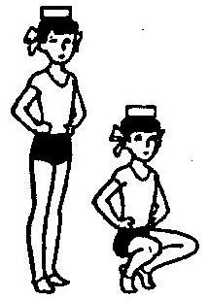
Б) прыжки в длину с разбега 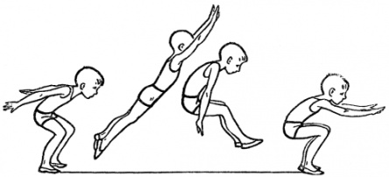
В) игры с мячом 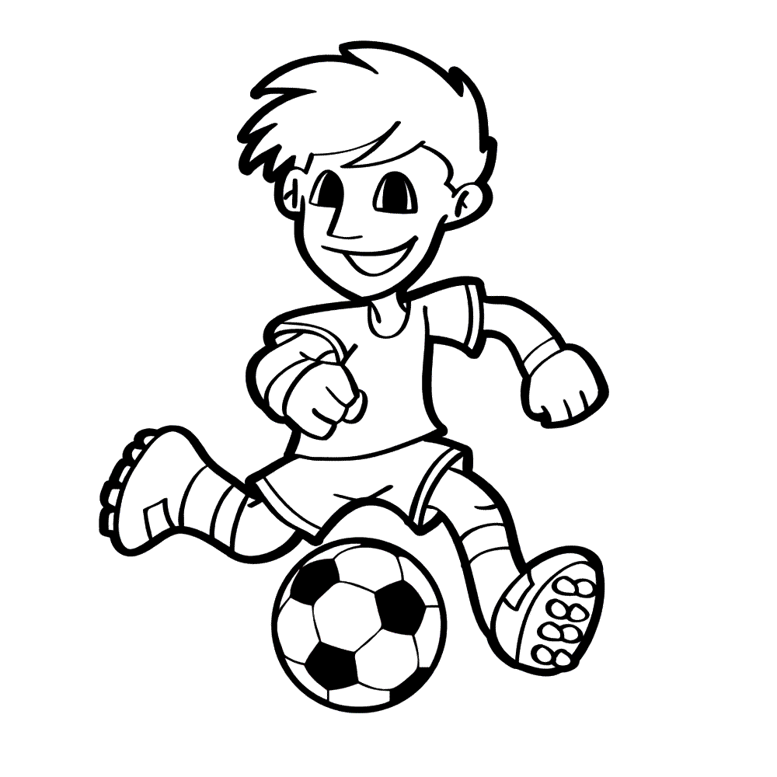

10. Сложные прыжки которые мы выполняем на уроке физкультуры на сколько счетов?
А) 8
Б) 12
В) 6

